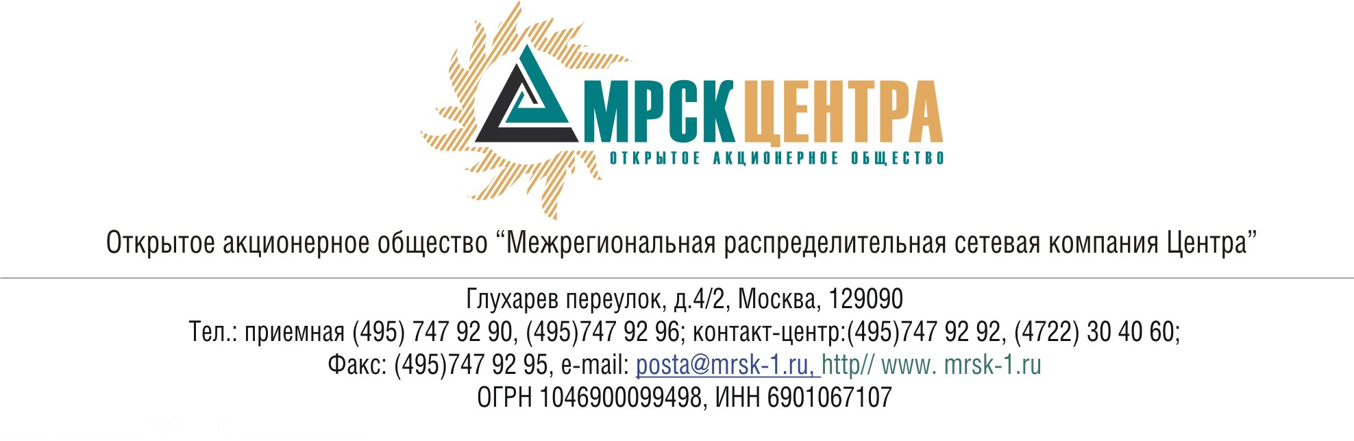
ПРОТОКОЛ
заседания Совета директоров
ОАО «МРСК Центра»
(в форме заочного голосования)

«16» октября 2008 г. № 16/08
г. Москва

Форма проведения: заочное голосование.
Всего членов Совета директоров 11 человек.
Приняли участие в голосовании: Бранис А.М.,Бурнашев Д.А., Демин А.А., Клапцов А.В., Кравченко В. М., Качай А.Р., Макаров Е.Ф., Мисриханов М.Ш. Оклей П.И., Старченко А.Г., Сюткин С.Б.
Не предоставили опросные листы: нет
Кворум: имеется
При составлении протокола учитывалось отсутствие возражений по материалам и проектам решений наблюдателя от ФАС России – Начальника Управления контроля ТЭК Пироженко А.А.
Дата составления протокола: 17.10.2008г.

ПОВЕСТКА ДНЯ:
- О прекращении участия ОАО «МРСК Центра»» в ОАО «ТГК-4».

ВОПРОС №1: О прекращении участия ОАО «МРСК Центра»» в ОАО «ТГК-4».
Решение:
1.Прекратить участие ОАО «МРСК Центра» в ОАО «ТГК-4» путем принятия обязательного предложения ONEXIM HOLDINGS LIMITED (ОНЕКСИМ ХОЛДИНГЗ ЛИМИТЕД) о приобретении акций ОАО «ТГК-4» на следующих условиях:
- категория, тип, номинальная стоимость, количество отчуждаемых акций ОАО «ТГК-4» - обыкновенные именные бездокументарные акции номинальной стоимостью 0,01 (Ноль целых одна сотая) рубля за одну акцию в количестве 2 914 248 848 (Два миллиарда девятьсот четырнадцать миллионов двести сорок восемь тысяч восемьсот сорок восемь) штук;
- цена обязательного предложения – 0,027 (Ноль целых двадцать семь тысячных) руб. за одну обыкновенную именную бездокументарную акцию ОАО «ТГК-4»;
- выкупная стоимость акций - 78 684 718,90 (Семьдесят восемь миллионов шестьсот восемьдесят четыре тысячи семьсот восемнадцать) рублей 90 копеек.
- порядок и срок оплаты акций – денежными средствами в течение 15 (пятнадцати) дней со дня зачисления обыкновенных именных бездокументарных акций на лицевой счет ONEXIM HOLDINGS LIMITED (ОНЕКСИМ ХОЛДИНГЗ ЛИМИТЕД);
- срок действия обязательного предложения – не позднее 17 октября 2008 года.
2. Поручить Генеральному директору ОАО «МРСК Центра» обеспечить внесение корректировок в бизнес-план Общества в связи с принятием обязательного предложения.
Итоги голосования:
В соответствии с пунктом 18.10 статьи 18 Устава Общества решение Совета директоров Общества по данному вопросу принимается большинством в две трети голосов членов Совета директоров Общества принимающих участие в заседании.
Бранис Александр Маркович - «за»
Бурнашев Дмитрий Александрович - «за»
Демин Андрей Александрович - «за»
Клапцов Алексей Витальевич - «за»
Кравченко Вячеслав Михайлович - «за»
Качай Алексей Романович - «за»
Макаров Евгений Федорович - «за»
Мисриханов Мисрихан Шапиевич - «за»
Оклей Павел Иванович - «за»
Старченко Александр Григорьевич - «за»
Сюткин Сергей Борисович - «за»
Итого:
«ЗА» | - «11»
«ПРОТИВ» | - «0»
«ВОЗДЕРЖАЛИСЬ» | - «0»
Решение принято единогласно.

Председатель
Совета директоров А.А. Демин

Корпоративный секретарь О.И.Дубова

